1. **Identificação**

Aluno: Arnaldo Alves Viana Junior

RA: 09.01746-0

Curso: Engenharia Elétrica com ênfase Eletrônica

Série: 4° Ano

Empresa: IMT – Instituto Mauá de Tecnologia / INVENSYS CONTROLS

Departamento: IMT-NSEE – Núcleo de Sistemas Eletrônicos Embarcados

Setor: NSEE - Núcleo de Sistemas Eletrônicos Embarcados

Supervisor: Professor Rodrigo Romano

Orientador/Avaliador: Professor Valdir Melero Junior

1. **Apresentação da Empresa**

**Breve Histórico**

**IMT-NSEE – Núcleo de Sistemas Eletrônicos Embarcados**

Criado no início do ano de 2010, o Núcleo de sistemas de eletrônicos embarcados (NSEE),  além de ter como objetivo o estudo e o desenvolvimento desse tipo de sistema, também possui outros temas de interesse, como aplicações em processamento de sinais, identificação e estimação de parâmetros, sistemas variantes no tempo, controle de sistemas dinâmicos, plataformas didáticas e experimentos aeroespaciais.

A equipe de pesquisadores, em conjunto com alunos de graduação e pós-graduação, trabalha em fases importantes para a obtenção de soluções de problemas complexos em engenharia de sistemas: especificação, concepção, projeto, implementação e validação. Neste processo, as seguintes competências são aplicadas:

* desenvolvimento de sistemas que operem em tempo real. Os sistemas de tempo real operam de forma determinística, garantindo o processamento e comunicação com as interfaces de entrada e saída em intervalos regulares. esta característica é garantida mesmo que haja variação no tempo de execução de tarefas;
* estudo de plataformas híbridas utilizando estruturas de *hardware in the loop*. Essas plataformas são importantes na criação de cenários que envolvam sistemas físicos reais e sistemas simulados em tempo real;
* componentes eletrônicos comerciais: microcontroladores, processadores de sinais (Dsp) circuitos programáveis (FPGAs) e circuitos de uso geral;
* processadores LEON tolerantes a falha para aplicação na área aeroespacial;
* protocolos de alta velocidade para aplicação aeroespacial.

**Invensys appliance controls**

A história no Brasil iniciou-se em 18 de maio de 1959, a *Robertshaw Fulton Controls* do Brasil inicia suas atividades em Guarulhos, São Paulo, em maio de 1961, começa a produção de termostatos em Caxias do Sul, Rio Grande do Sul. Em fevereiro de 1981, outra filial foi inaugurada, esta em Vacaria também no Rio Grande do Sul.

Em 1986, o controle acionário do grupo passa para um dos maiores grupos de fabricantes de controles de eletrodomésticos do mundo, o grupo SIEBE, cuja sede é em Londres, na Inglaterra. Em fevereiro de 1999, acontece a fusão do grupo SIEBE com o grupo BTR.

Detentor de tecnologia de ponta e ocupando uma posição no mercado global de controles, o grupo se estende pelos cinco continentes, atualmente com mais de 500 empresas, totalizando mais de 100 mil funcionários, com faturamento anual de US$ 14 bilhões.

Após a fusão da Siebe com a BTR o grupo passou se chamar *Invensys*.  
O nome *Invensys* está fundamentado em três pilares chaves para o sucesso da organização, que são: invenção, inovação e solução de sistemas para os clientes.

A *Invensys Appliance Controls Ltda* baseia suas atividades na seguinte visão: ser reconhecida como uma empresa líder nos mercados de controles para eletrodomésticos e ar condicionado, que proporciona aos seus clientes os mais altos valores (em preço, qualidade, entrega no prazo certo e atendimento).

Inovação Rápida - A *Invensys* antecipa rapidamente as necessidades futuras de seus clientes, em relação à "tecnologia inteligente”. Para fazermos isso, estamos continuamente identificando soluções para reformular nossos produtos e processos, conservando ainda o foco na facilidade de uso. Inovamos ainda combinando as tecnologias de automação e controles para criar Soluções Totais para nossos Clientes.

**Sistema de Gestão**

Sistema de gestão da qualidade *Invensys Appliance Controls* baseia-se nos princípios abaixo:

* fornecer produtos que atendam e superem as expectativas de qualidade dos seus clientes e da sociedade;
* buscar o aperfeiçoamento contínuo da qualidade.

1. **Relatório**

**Descrição sucinta das atividades desenvolvidas no estágio**

O convenio firmado entre as partes tem como objeto o desenvolvimento de um projeto de pesquisa. Referente a elaboração de uma plataforma microcontrolada com *display* gráfico TFT e teclas *touchscreen* para uso em refrigeradores domésticos.

As atividades realizadas nesse projeto foram: estudo de tecnologias, desenvolvimento do esquema eletrônico, *layout*, confecção e montagem da placa de circuito impresso, desenvolvimentos de rotinas de *software* para teste e validação de *hardware*.

**Descrição detalhada de uma atividade desenvolvida**

**Estudo e desenvolvimento de hardware.**

Basicamente o sistema é composto por um conjunto de cinco teclas capacitivas *(touchscreen)* e um display gráfico TFT LCD *(Thin film transistor liquid crystal display*) controladas por microcontrolador e comunicação serial com placa de potência.

Para o desenvolvimento deste projeto, a pesquisa foi dividida em duas partes, a primeira consiste em pesquisar a tecnologia de teclas capacitivas, e a segunda em programar um display de gráfico TFT.

O primeiro estudo feito foi para encontrar um microcontrolador que possuísse recursos de processamento e periféricos suficientes para suprir as demandas do projeto.

A primeira família estudada foi os microcontroladores da Microchip como o PIC16F877A e PIC18F4550, que são os microcontroladores mais utilizados no curso de engenharia eletrônica. Porém, os mesmos não possuem os recursos necessário para nossa aplicação, a alternativa encontrada foi utilizar o microcontrolador PIC16F1936 da Microchip que possui a tecnologia mTouch®, desejável para implementação das teclas capacitivas. A tecnologia mTouch é desenvolvida pela Microchip para realizar a leitura de uma série de sensores formados pela associação de uma zona de cobre e ao efeito capacitivo de dedos humanos que se aproximam.

O primeiro protótipo foi baseado no microcontrolador PIC16F1936, para a realização de um estudo e aprendizagem da tecnologia *mTouch* de teclas capacitivas.

Após a elaboração do esquema eletrônico e do layout da placa de circuito impresso com o auxilio do *software Eagle CadSoft* e da fabricação deste protótipo, realizamos a soldagem dos componentes para dar início aos primeiros testes.

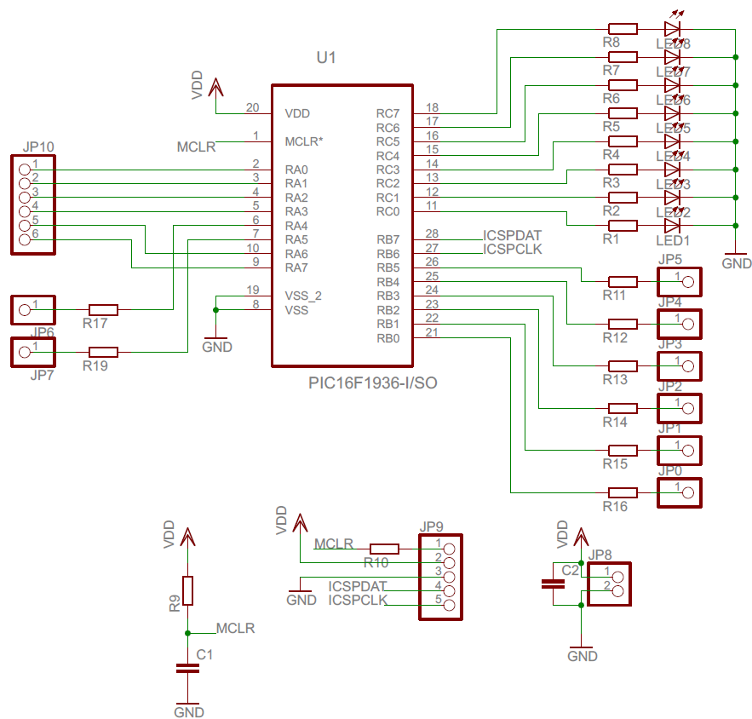

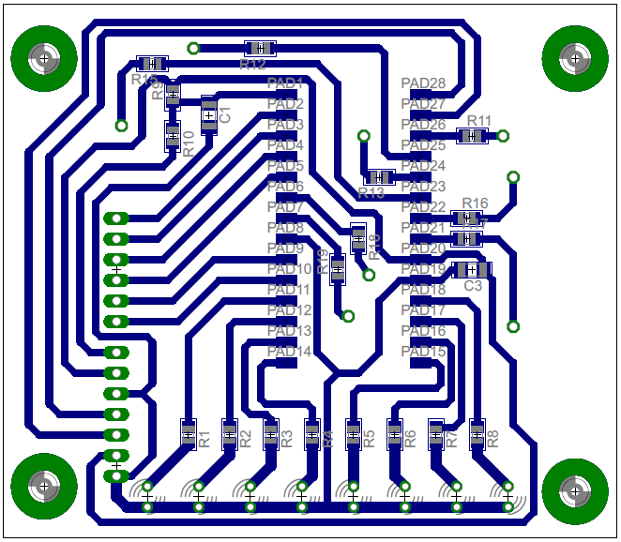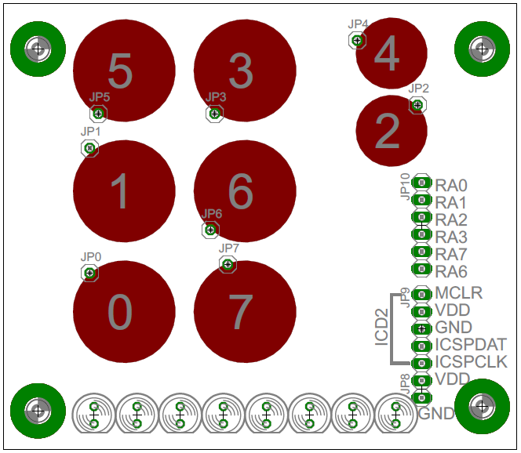Figura 1: esquema eletrônico protótipo1.

Figura : PCI lado superior.

Figura : PCI lado inferior.

Os resultados obtidos com esse primeiro protótipo foram satisfatórios, obtivemos êxito na utilização do *mTouch*.

Um contratempo encontrado foi a realização da gravação deste microcontrolador utilizando o modelo de gravador para microcontrolador pic ICD2BR, pois o mesmo eleva a tensão no pino de Mclr(*Master Clear*) para 13v e para o PIC16F1936 essa tensão não pode ultrapassar 8,5v. Caso isso ocorra, o mesmo irá queimar.

Contudo, um circuito grampeador de tensão foi projetado para que fosse possível realizar a gravação do protótipo utilizando o ICD2BR.

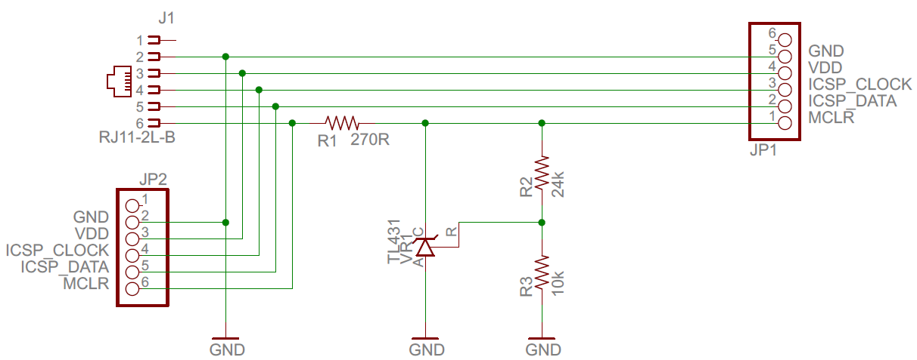

Figura 4: Esquema eletrônico adaptador ICD2Br.

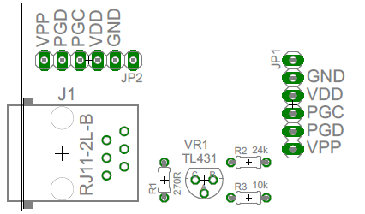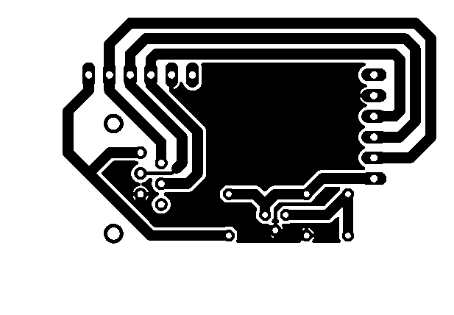

Figura : PCI adpICD2Br (lado superior).

Figura : PCI adpICD2Br (lado inferior).

Uma vez validado hardware e software das teclas sensíveis ao toque, passou-se ao estudo para integrar o *mTouch* com o *display* TFT. O modelo do *display* TFT foi disponibilizado pela Invensys, com base no *datasheet* deste *display*, buscamos um microcontrolador com recursos suficientes para processamento das imagens que seriam geradas.

A primeira solução encontrada foi o uso do microcontrolador PIC24FJ256DA210 da Microchip que possui entre outras características a capacidade para processamento de display TFT e teclas capacitivas.

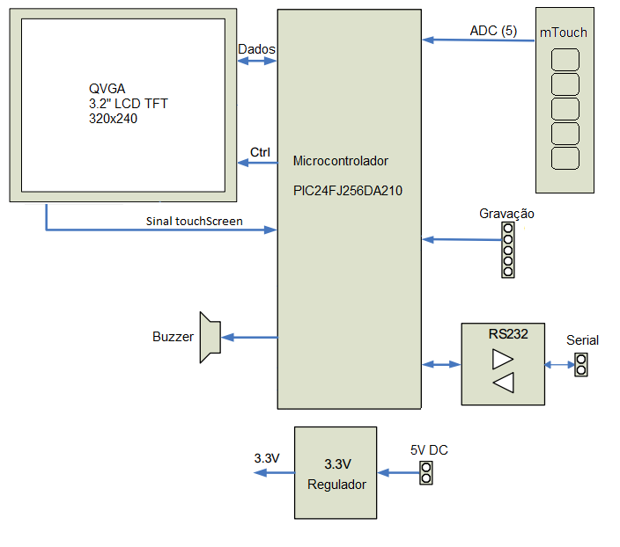

Figura 7: Diagrama em blocos.

O segundo protótipo baseado no PIC24FJ256DA210 integrando o display TFT e as teclas capacitivas teve início e foi elaborado o esquema eletrônico representado pelo diagrama em blocos da figura 1, porém, na etapa de layout da pci ocorreu uma interrupção no projeto, decorrentes de questões internas da Invensys. Isso impactou diretamente no desenvolvimento do projeto, assim, o desenvolvimento do segundo protótipo foi deixado de lado e uma nova pesquisa foi iniciada a fim de encontrarmos outros fabricantes de microcontroladores que pudessem ser substitutos.

Encontrado o fabricante Atmel, que possui microcontroladores com recursos que atendem ao nosso projeto, o microcontrolador ARM-Cortex M3 – SAM3N foi escolhido como substituto.

Para melhor aproveitamento do produto e obtermos maiores informações e conhecimento sobre a ferramenta, um treinamento foi oferecido pela KOBAMA, que são os representantes da Atmel no Brasil, para que fosse possível trabalhar com essa família de microcontroladores tanto para teclas capacitivas como display TFT.

Com o declínio desta fase do projeto, partimos para um terceiro protótipo baseado no microcontrolador ARM-Cortex M3 – SAM3N. Cada bloco de função esta descriminado separadamente abaixo.

* **Fonte de alimentação**

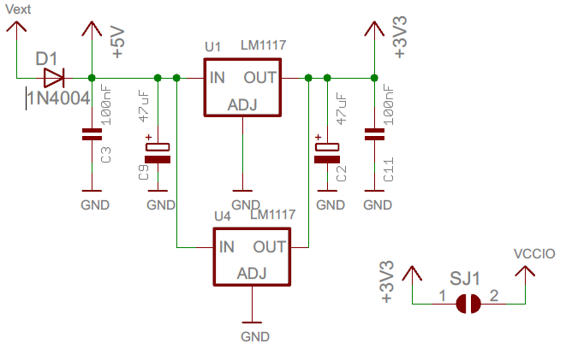

Figura 8: Fonte.

Fonte regulada de 3v3 volts com diodo de proteção contra ligação incorreta.

O regulador LM1117-3.3 LDO é utilizado para o fornecimento de alimentação principal de 3.3v.

Na PCI foi previsto o regulador com dois encapsulamentos diferentes SOT-223 e TO-552.

A alimentação do Microcontrolador é feita através do jumper SJ1 para alimentar VCCIO.

* **Circuito de Reset**

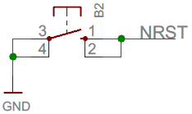

Figura 9: Reset.

O *push-button*(B2) fornece a placa o controle de *reset* externo.

O pino NRST integra um resistor *pull-up* de 100kOhm para VDDIO condição essa para garantir o funcionamento do microcontrolador.

* **Conector de Entrada**

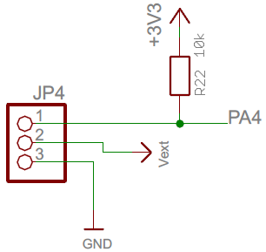

Figura 10: Entrada.

Conector de entrada a 3 fios.

Alimentação externa Vext e GND.

Comunicação 1fio com resistor de *pull-up*, para comunicação com placa de potência fornecida pela Invensys.

* **Depurador**

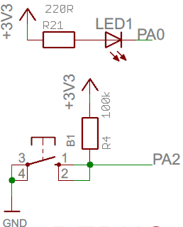

Figura 11: *Debug.*

Existe a possibilidade de depurar o *software* na placa que pode ser definidos pelo usuário e controlado pelo GPIO.

LED1 ligado ao pino PA0 com acendimento em nível logico baixo.

*Push-button*(B1) ligado ao pino PA2 com resistor de pull-up de 100k também com acionamento em nível logico baixo.

* ***Buzzer***

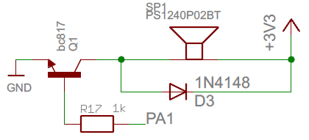

Figura 12: *Buzzer*.

O *buzzer* piezoelétrico está ligado através do TBJ e é excitado por PWM na frequência de 4KHz, permitindo uma gama de opções para geração de tons simples.

* ***Display* TFT**

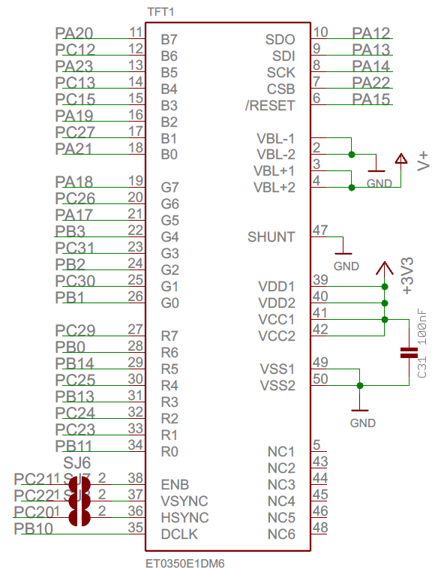

Figura 13: Display TFT.

Display gráfico TFT ET0350E1DM6 com 3.5 polegadas medida na diagonal com uma resolução de 320x240 pixels.

Este modulo não possui controlador interno para controle, este controle é feito através do microcontrolador ARM.

Modos de interface RGB 24Bit Paralelo (DE/SYHC MODE) configurados através do dos jumpers SJ6, SJ7 E SJ8.

* **Memoria Flash**

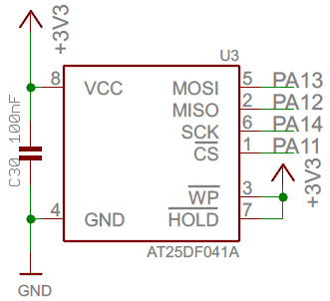

Figura 14: Memoria *Flash*.

Memoria f*lash* serial externa AT25DF041A ligada ao barramento SPI de 4Mbit e 70 MHz de frequência de *clock*.

* **LCD *Backlight***

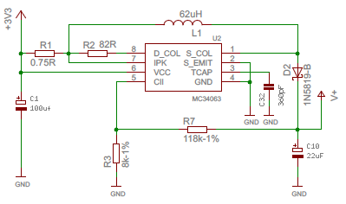

Figura 15: DC-DC.

O *backlight* do LCD é composta por seis LEDs integrados dispostos em serie. Acionados pelo conversor dc-dc MC34063A na configuração elevador de tensão, ou seja:

* entrada 3,3volts;
* saída( V+) 19,8V/20mA.
* **Gravador-JTAG**

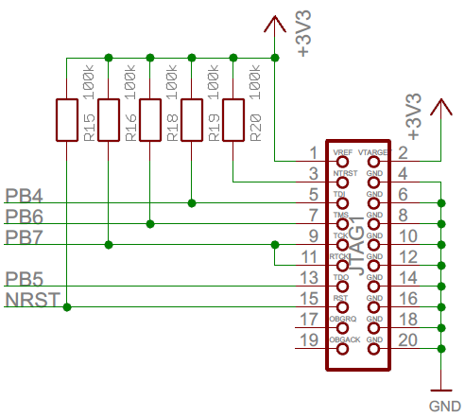

Figura 16: Gravador-JTAG.

Um conector de 20 pinos JTAG / ICE padrão é implementado na placa para a ligação de uma interface JTAG emulador ARM compatível, tal como o SAM-ICE de Segger.

* **Circuito oscilador**

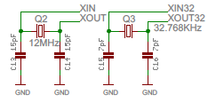

Figura 17: Osciladores.

São utilizados dois osciladores nesse projeto, um cristal principal de 12MHz e um cristal de 32.768Hz secundário responsável por controlar o RTC.

* **Microcontrolador**

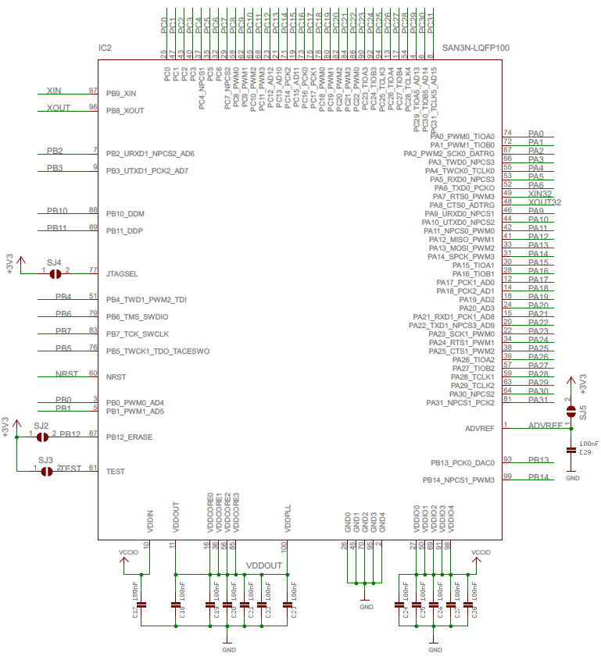

Figura 18: Microcontrolador.

O projeto foi desenvolvido com base no microcontrolador SAM3N4C no encapsulamento LQFP100.

Compatível pino a pino com os microcontroladores da família SAM3S e SAM4S.

* **QTouch**

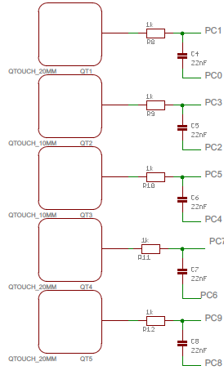

Figura 19: *QTouch*.

Teclas *Qtouch* consistem de uma série de sensores formados pela associação de uma zona de cobre e ao efeito capacitivo de dedos humanos que se aproximam.

Esta implementada na placa cinto teclas de toque capacitivo sendo On/Off(QT1), Menu(QT5), Entra(QT4), Sobe(QT3) e Desce(QT2).

Neste projeto foi utilizado o software CadSoft Eagle PCB para desenvolvimento do esquema eletrônico e do layout da placa de circuito impresso. Para geração de imagens 3D foi utilizado o software SketchUp.

1. **Comentários Finais**

Este projeto de pesquisa e desenvolvimento foi uma experiência extremamente válida, pois visou basicamente o aprendizado, bem como o desenvolvimento de um produto do começo ao fim, englobando assim todo o seu ciclo.

Com a participação efetiva em todas as etapas, sendo o principal condutor dos conteúdos e experimentos, partindo desde a ideia inicial, à fase de conceitos, estudando as viabilidades através de pesquisas até o efetivo desenvolvimento de *hardware* para realização de testes à validação, pude extrair um vasto conteúdo de estudos além de experimentar grandes desafios que poderiam ser de sucesso ou não, ou seja, correria o risco naquela fase do projeto.

Além de contemplar todas as funções descritas, concluo ao final deste projeto que muito mais do que apenas conhecimentos técnicos, tive a oportunidade de desenvolver, aprender, evoluir e implementar melhoras no quesito interpessoal, mantendo o contato direto com o parceiro (Invensys), e com uma gama de fornecedores, que considero bastante satisfatório.

Neste projeto tive a oportunidade de colocar efetivamente em prática diversos conceitos e conhecimentos aprendidos em sala de aula.

________________________________________

Arnaldo Alves Viana Junior - Aluno

________________________________________

Professor Rodrigo Romano - Supervisor

________________________________________

Professor Valdir Melero Júnior – Orientador/Avaliador

1. **Anexos**

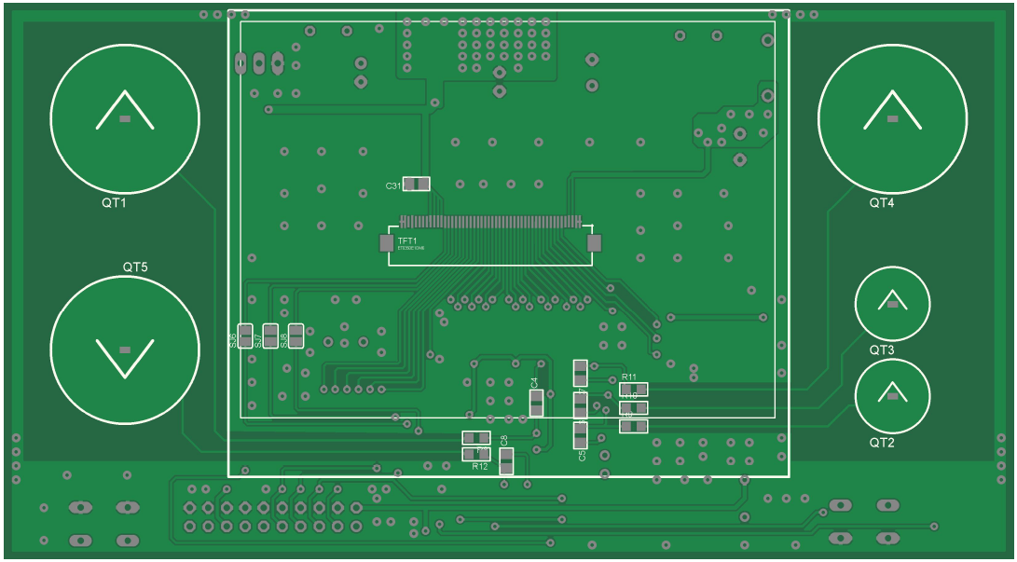

Figura 20: PCI prot-Atmel (lado superior).

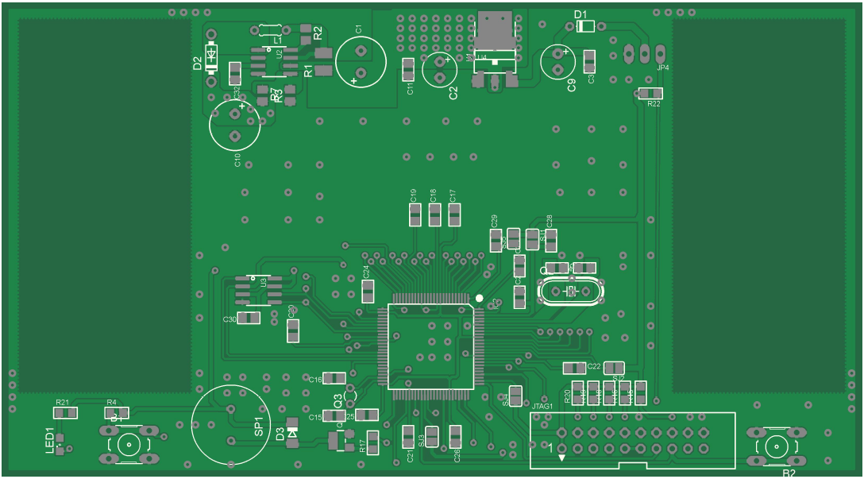

Figura 21: PCI prot-Atmel (lado superior).

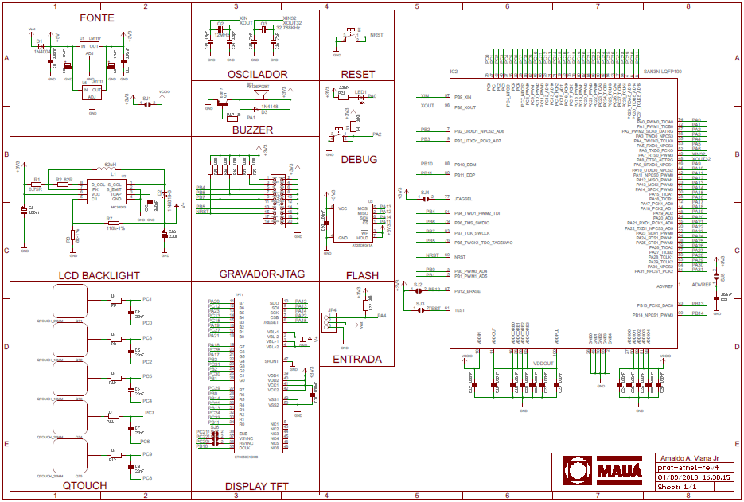Figura 22 - Esquema eletrônico